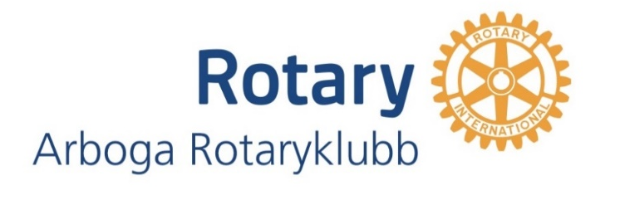

Veckobrev: 2024-12-03 Stadskällaren Arboga
Närvaro: 14 ordinarie
Gäster: 1 gäst
Klubbärenden: Anmälningslistan till nästa tisdags julbord skickas runt

Dagens program: Mathias Tillman EGO föredrag

Mathias berättar intressant om sin uppväxt, sin släkthistoria, sitt hus och sitt bilintresse.
Han växte upp i Nora där hans far var urmakare och även hade glasögonoptik. Fadern startade Noras Roatary Klubb.
På sin fars sida härstammar Mathias från en vallonsläkt och anfadern Nicolas kom som smältmästare till Lövstabruk i Uppland 1639. Smältmästaryrket gick sedan i arv till flera generationer Tillman på Lövsta. Mathias farfar och farmors bostad är nu en del av Lövstabruks museum.
Bruket tog hand om sina arbetare med boende, mat och värme. Det fanns även skola för barnen och viss äldreomsorg.
Mathias utbildade sig till optiker och kom till Arboga 1979 för att arbeta hos Bröderna Åhs.
Han drev senare optikverksamhet i sin fastighet på Smedjegatan i Arboga och Direkt optik i Västerås.
Huset på Smedjegatan som Mathias köpte 1983 är byggt 1751 och den första ägaren var apotekare. Huset har genomgått större renoveringar 1861 och 1935 och Mattias har i samband med underhåll och renoveringar hittat intressanta detaljer från olika tidsepoker. Alla kakelugnar var rivna men nu finns åter tre fungerande kakelugnar i fastigheten. Dessutom finns en väl fungerande vedeldad bakugn i bagarstugan som på gården.
Huset innehåller tre affärer och tre lägenheter och är q märkt vilket innebär att byggnaden är särskilt kulturhistoriskt värdefull och inte får förvanskas.
Mathias har ett stort bilintresse och äger till exempel en två dörrars Rolls Roy från 1972, en BMW från 1989 och en Jaguar från 1991.
Han och hustrun Eva tillbringar en stor del av sommaren på släktgården i Öregrund.

Leif tackar Mathias för ett intressant föredrag och påminner om nästa veckas årsmöte och julbord.

Nästa vecka: Årsmöte och julbord

Vid dagens penna Annica Andersson

